Verrine façon tarte au citron

Ingrédients    - 150 ml de citron    - 60 g de beurre    - 150 g de sucre    - 3 œufs    - 15 g de maïzena | Recette  - Dans un saladier, battez-les œufs entiers et le sucre.  - Ajoutez la maïzena ainsi que le jus de citron filtré dans une passoire.  - Mélanger le tout.  - Versez cette préparation dans une casserole.  - Ajoutez le beurre coupé en morceaux.  - Faites cuire à feu doux en remuant sans cesse au fouet pendant environ 5 minutes jusqu’à épaississement.  - Puis laissez refroidir.  - Montez la chantilly avec un batteur.  - Dès qu’ils sont fermes ajoutez le sucre (plus ou moins 40 g selon les goûts) en plusieurs fois pour éviter de faire tomber la chantilly  - Émiettez un 1/2 biscuit par verrine, puis ajoutez la crème de citron, puis mettez la chantilly

Pour la chantilly


- 250 cl de crème liquide en briquette
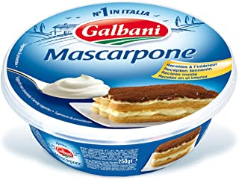

- 125 g de mascarpone


- 50 g de sucre glace

